SRETNA SJEMENKA (Stjepan Lice)
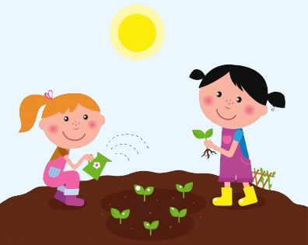
NEKI ČOVJEK IZIĐE SIJATI SJEMENJE SUNCOKRETA. SJEMENJE JE PADALO U UNAPRIJED PRIPREMLJENE UDUBINE U ZEMLJI. JEDNA OSOBITO UMIŠLJENA I IZBIRLJIVA SJEMENKA, NEPOSREDNO PRIJE NEGO LI ĆE JE ČOVJEK BACITI IZ RUKE, BRZO PROMOTRI TLO POD SOBOM.
- PA NEĆE ME VALJDA BACITI U OVU BLATNU ZEMLJU?! – ZAVAPI. – SVA ĆU SE ZAPRLJATI…
U TAJ ČAS POLETI IZ ČOVJEKOVE RUKE. DOK JE PADALA, SJEMENKA ZATVORI OČI. NIJE HTJELA VIDJETI NEVOLJU KOJA ĆE JE SNAĆI. ODJEDNOM
SE, UZ BLAGI UDARAC, PRIZEMLJI. KAD JE OTVORILA OČI, SJEMENKA SE OZARILA. PALA JE NA LIJEP, ČIST I GLADAK KAMEN.
- KAKVA SREĆA! – POMISLI PROMATRAJUĆI SJEMENJE KOJE JE UPALO DUBOKO U BLATNU ZEMLJU.
SLJEDEĆIH SE DANA ZADOVOLJNO OSVRTALA, PROMATRALA SUNCE PONAD SEBE, SMJENU DANA I NOĆI I ZADIVLJENO GLEDALA U ZVIJEZDE KOJE SU SE ROJILE PO NEBU. JEDNO JUTRO UGLEDA PRELIJEPE CVJETOVE SUNCOKRETA KOJI SU IZVIRILI IZ ZEMLJE.
- OTKUDA VI? – IZNENAĐENO IH UPITA SJEMENKA.
- IZNIKNULI SMO IZ SJEMENJA! – VEDRO ĆE MLADI SUNCOKRETI.
SJEMENKA IH JE PROMATRALA KAKO SU IZ DANA U DAN RASLI, BIVALI SVE SNAŽNIJI I SVE VIŠI. KAKO JE VRIJEME PROTJECALO, OSJEĆALA SE SVE LOŠIJE. SUNCE JU JE PRŽILO. KIŠA KOJA JE PADALA, NIJE SE ZADRŽAVALA NA KAMENU, NEGO SE SLIJEVALA NIZ NJEGA. ZBOG TOGA JE UVIJEK BILA ŽEDNA. I OSJEĆALA JE KAKO SE POMALO SUŠI.
- I IZ MENE BI MOŽDA MOGAO NIKNUTI CVIJET. PRELIJEPI CVIJET – POMISLI. – ALI KAKO DA U TO BUDEM SIGURNA?
POTOM UPITA CVJETOVE: - KAKO STE VI USPJELI IZRASTI?
- POMOGLA NAM JE ZEMLJA. I SUNCE I KIŠA – REKOŠE CVJETOVI.
SJEMENKA NAMRGOĐENO POGLEDA SUNCE I KIŠU.
- A ZAŠTO MENI NE POMAŽETE? – UPITA IH LJUTITO.
- NE MOŽEMO TI POMOĆI DOK NE UPADNEŠ U ZEMLJU – ODGOVORILI SU JOJ ONI. SJEMENKA SE JAKO SNUŽDILA.
JEDNE NOĆI DOK SU I SUNCE I KIŠA I CVJETOVI UOKOLO NJE SPAVALI, SJEMENKA DOPUSTI POVJETARCU DA JE PONESE S KAMENA. I ON JU JE LAGANO, POSVE LAGANO SPUSTIO NA ZEMLJU...

